教务系统网上考评操作指南

在浏览器输入教务系统网址：sdjw.hunnu.edu.cn。可以看到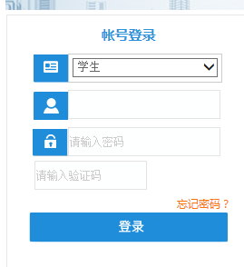，在该页输入账号（学号为账号）在输入初始密码（初始密码为学号），输入验证码登录以后会出现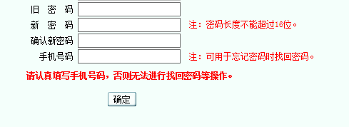输入旧密码和新密码，新密码不能是连续数字和相同字符，例如123456和111222。输入手机号码便于之后修改和找回密码，登录系统之后点开网上评教即可看到以下画面，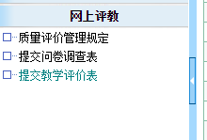然后点击右边的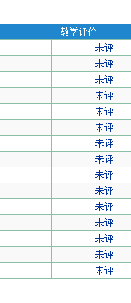
之后会进入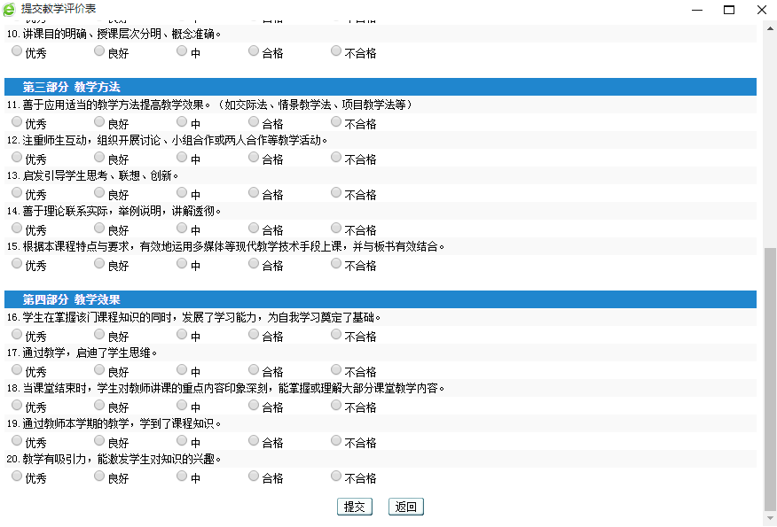当所有课程全部提交完成没有未评显示即完成了所有的教学考评。另请同学们注意考评的课程是否与自己实际上课的课程老师相一致，如果有出入请及时联系各系教务办负责人。

